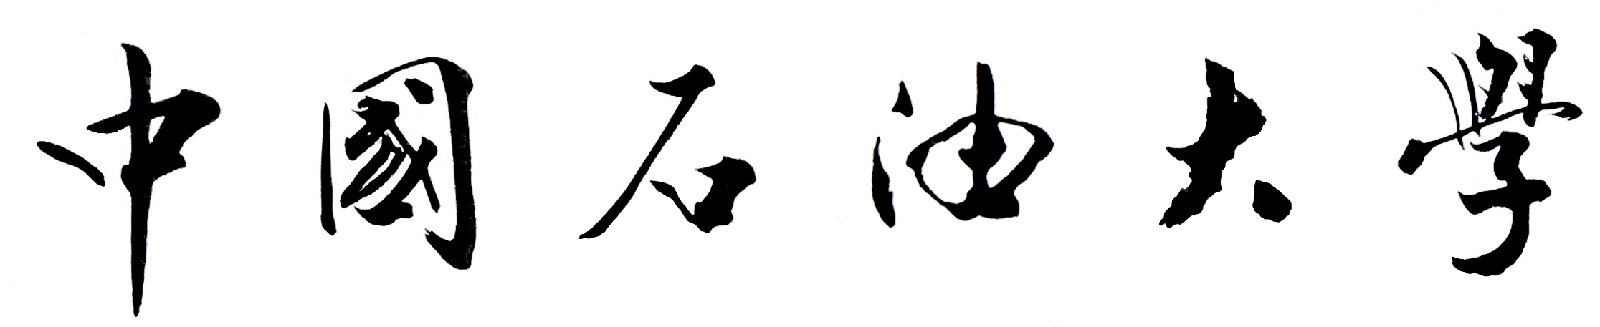
（华东）

实验室开放工作记录本

（20 —20 学年第 学期 ）

单位名称：
实验室名称：

教务处 制

中国石油大学（华东）实验室开放工作记录
指导教师： 年 月 日星期 第 - 节
实验项目名称
项目类型 | □综合性 □设计性 □创新性 □演示性
学时 |  | 开放类型 | □课程型 □项目型 □共享型
开放对象 | □学生 □校外 （具体单位） |  |  | 参与人数
实验情况（实验内容、方法、效果及分析等）：

仪器设备使用及耗材情况：

安全情况：

其他：

实验人员名单（姓名、专业班级等信息）：

